附件
403平顺县乡村振兴局2021年度部门决算公开
目 录
第一部分 概况
一、本部门职责
二、机构设置情况
三、年度工作计划及执行情况
第二部分 2021年度部门决算报表
一、收入支出决算总表
二、收入决算表
三、支出决算表
四、财政拨款收入支出决算总表
五、一般公共预算财政拨款支出决算表（一）
六、一般公共预算财政拨款支出决算表（二）
七、一般公共预算财政拨款“三公”经费支出决算表
八、政府性基金预算财政拨款收入支出决算表
九、国有资本经营预算财政拨款支出决算表
十、部门决算公开相关信息统计表
第三部分 2021年度部门决算情况说明
一、收入支出决算总体情况说明
二、收入决算情况说明
三、支出决算情况说明
四、财政拨款收入支出决算总体情况说明
五、一般公共预算财政拨款支出决算情况说明
六、一般公共预算财政拨款基本支出决算情况说明
七、一般公共预算财政拨款“三公”经费支出决算情况说明
八、其他重要事项情况说明
第四部分 名词解释
第五部分 附件

第一部分概况
一、本部门职责
（1）承办县巩固脱贫攻坚衔接乡村振兴领导小组日常工作，协调行业部门推进专项乡村振兴工作，负责组织、协调和指导全县乡村振兴工作。
（2）研究拟定全县乡村振兴工作的政策、规划并组织实施。起草扶贫开发工作的规范性文件草案。
（3）协调社会各界的乡村振兴工作，协调组织全县干部驻村帮扶工作。
（4）拟定全县脱贫户、边缘户、监测户和乡村振兴工作重点区域的扶持意见。
（5）组织实施全县易地扶贫搬迁后续产业发展、特色产业扶贫、光伏等新型产业、贫困村提升等重点工作。
（6）拟定全县乡村振兴滚动规划和年度脱贫计划，下达各乡（镇）年度乡村振兴目标任务，组织开展全县乡村振兴工作成效考核评估。
（7）组织开展建档立卡工作，对脱贫户、边缘户、监测户实施动态管理；指导乡村振兴系统统计信息工作。
（8）协调拟定全县扶贫资金分配方案，指导、检查、监督衔接乡村振兴资金的使用；负责引进外资扶贫项目并组织实施。
（9）组织开展乡村振兴宣传工作。
（10）负责有关乡村振兴的对外交流与合作，负责社会各类衔接乡村振兴资金、项目的组织实施、监督管理。
（11）承办全县各级乡村振兴干部的综合性教育、培训工作。
（12）完成县委、县政府交办的其他任务。
二、机构设置情况
根据平编发（2021）3号文件精神，县扶贫开发办公室重组为县乡村振兴局，单独设置，为政府工作部门，正科级建制，主要负责巩固拓展脱贫攻坚成果，统筹推进实施乡村振兴战略有关具体工作。下设综合办公室、计划财务股、监督监测股，另成立县乡村振兴发展中心，股级建制，隶属于县乡村振兴局。
三、年度工作计划及执行情况
（一）夯实基础，以强有力举措巩固拓展脱贫攻坚成果
1、健全政策体系。
2、防止返贫动态监测。
3、问题整改清零。
（二）巩固成效，以队伍资金项目健全保障机制
1、及时调整乡村振兴机构。
2、科学调配驻村帮扶工作队伍。
3、抓好资金项目的谋划和推进。
（三）聚焦重点，加快推进巩固拓展脱贫攻坚成果同乡村振兴有效衔接。
1、拓宽渠道，促进外出务工。
2、加大脱贫人口小额信贷力度。
3、大力发展光伏扶贫产业。
4、确保“雨露计划”资金发放精准。
5、扎实推进易地扶贫搬迁后续扶持。
6、深入开展农村人居环境“六乱”整治百日攻坚专项行动。
7、高标准高质量开展党史学习教育。
第二部分 2021年度部门决算报表（见附表1）
一、收入支出决算总表
二、收入决算表
三、支出决算表
四、财政拨款收入支出决算总表
五、一般公共预算财政拨款支出决算表（一）
六、一般公共预算财政拨款支出决算表（二）
七、一般公共预算财政拨款“三公”经费支出决算表
八、政府性基金预算财政拨款收入支出决算表
九、国有资本经营预算财政 拨款支出决算表（注：我单位没有使用国有资本经营预算安排的支出，故本表无数据）
十、部门决算公开相关信息统计表
第三部分 2021年度部门决算情况说明
一、收入支出决算总体情况说明
2021年度收入总计8069.91万元、支出总计9848.15万元。与上年相比，收入总计增加-3650.37万元，增加-31.15%，支出总计增加-2203.65万元，增加-18.28%。主要原因是本年度减少易地扶贫搬迁等各项费用。
二、收入决算情况说明
2021年度收入合计8069.91万元，其中：财政拨款收入8016.91万元，占比99.34%；上级补助收入0万元，占比0%；事业收入0万元，占比0%；经营收入0万元，占比0%；附属单位上缴收入0万元，占比0%；其他收入53万元，占比0.66%。
三、支出决算情况说明
2021年度支出合计9848.15万元，其中：基本支出116.84万元，占比1.19%；项目支出9731.31万元，占比98.81%；上缴上级支出0万元，占比0%，经营支出0万元，占比0%， 对附属单位补助支出0万元，占比0%。
四、财政拨款收入支出决算总体情况说明
2021年度财政拨款收入总计8016.91万元、支出总计8120.41万元。与上年相比，财政拨款收入总计增加2767.7万元，增加51.74%，财政拨款支出总计增加2520.11万元，增加45%。主要原因是增加同兴苑箱包厂扶贫车间购置设备、脱贫人口小额信贷贴息资金、2021年县级就业帮扶产业奖补资金、2020-2021年“雨露计划”资助金、，省派驻村工作队工作经费、2021年第四批衔接乡村振兴补助资金（产业园区、就业帮扶车间奖补资金）、产业扶贫贴息资金、创业致富带头人、驻村干部全覆盖等培训费、村级光伏产业发展项目资金、衔接推进乡村振兴项目管理费、2021年春节慰问费等资金。
五、一般公共预算财政拨款支出决算情况说明
（一）财政拨款支出决算总体情况
2021年度财政拨款支出8113.91万元，占本年支出合计的82.39%。与上年相比，财政拨款支出增加2513.61万元，增加44.88%。主要原因是增加同兴苑箱包厂扶贫车间购置设备、脱贫人口小额信贷贴息资金、2021年县级就业帮扶产业奖补资金、2020-2021年“雨露计划”资助金、，省派驻村工作队工作经费、2021年第四批衔接乡村振兴补助资金（产业园区、就业帮扶车间奖补资金）、产业扶贫贴息资金、创业致富带头人、驻村干部全覆盖等培训费、村级光伏产业发展项目资金、衔接推进乡村振兴项目管理费、2021年春节慰问费等资金。其中，人员经费83.87万元，占比1.03%， 日常公用经费32.97万元，占比0.41%。
（二）财政拨款支出决算结构情况
2021年度财政拨款支出8113.91万元，主要用于以下方面：一般公共服务（类）支出0.88万元，占0.01%；社会保障和就业（类）支出10.8万元， 占0.13%；卫生健康（类）支出3.56万元，占0.04%；农林水（类）支出8091.93万元，占99.74%；住房保障（类）支出6.74万元，占0.08%。
（三）财政拨款支出决算具体情况
2021年度财政拨款支出年初预算404.36万元，支出决算8113.9万元，完成年初预算的2006.6%。其中：
一般公共服务支出年初预算0.88万元，支出决算0.88万元完成年初预算的100%，用于工会事务较上年决算增加-2.22万元，增长71.61%，主要原因人员减少，工会事务费用减少; 社会保障和就业支出年初预算7.46万元，支出决算10.8万元完成年初预算的144.77%，用于机关事业单位基本养老保险缴费支出较上年决算增加0.13万元，增长1.22%，主要原因调资工资增加，养老保险基数增加; 卫生健康支出年初预算3.17万元，支出决算3.56万元完成年初预算的1.3%，用于行政事业单位医疗较上年决算增加-2.34万元，增长-39.66%，主要原因人员减少; 农林水支出年初预算387.06万元，支出决算8091.93万元完成年初预算的2090.61%，用于其他农业农村支出、其他扶贫支出等较上年决算增加6272.1万元，增长344.65%，主要原因本年度我单位增加同兴苑箱包厂扶贫车间购置设备、脱贫人口小额信贷贴息、雨露计划资助金、省派驻村工作队工作经费、市级衔接推进乡村振兴补助资金（奖补资金）、产业扶贫贷款贴息、创业致富带头人等培训，村级光伏产业发展项目资金、2021年春节慰问费等; 住房保障支出年初预算5.79万元，支出决算6.74万元完成年初预算的116.41%，用于住房公积金较上年决算增加-4.12万元，增长37.94%，主要原因人员减少。
六、一般公共预算财政拨款基本支出决算情况说明
2021年度财政拨款基本支出116.84万元，其中：人员经费83.87万元，主要包括工资和社保支出；公用经费32.97万元，主要包括主要包括日常办公费支出。
七、一般公共预算财政拨款“三公”经费支出决算情况说明
（一）“三公”经费财政拨款支出决算总体情况说明。
2021年度“三公”经费财政拨款支出预算0万元，支出决算0万元，完成预算的0%，比上年增加0万元，增长-0%，主要原因是：无。
（二）“三公”经费财政拨款支出决算具体情况说明。
我单位本年度无“三公”经费支出。
（1）与预算数比较
2021三公经费明细 | 预算数（万元） | 决算数（万元） | 决算完成预算比例%
合计
因公出国（境）费
公务用车购置及运行维护费
其中：公务用车购置费
公务用车运行维护费
公务接待费
（2）上下年度比较
三公经费明细 | 决算数（万元） |  | 比上年增加 | 比上年增加比例%
三公经费明细 | 2021 | 2020 | 2021-2020 | 比上年增加比例%
合计
因公出国（境）费
公务用车购置及运行维护费
其中：公务用车购置费
公务用车运行维护费
公务接待费
（3）具体情况说明
2021年一般公共预算安排的“三公”经费年初预算0万元，支出决算0万元，完成年初预算的0%，比上年增加0万元，增长0%。其中：因公出国（境）费用年初预算0万元，支出决算0万元，完成年初预算的0%，比上年增加0万元，增长0%，原因是我单位2021年度未发生因公出国（境）费用（全年使用一般公共预算拨款支出安排的出国（境）团组0个，累计0人次）；其中公务用车购置及运行维护费用年初预算0万元，支出决算0万元，完成年初预算的0%，比上年增加0万元，增长0%（具体：其中公务用车购置费年初预算0万元，支出决算0万元，完成年初预算的0%，比上年增加0万元，增长0%，原因是我部门2021年度未购置公务用车；公务用车运行维护费年初预算0万元，支出决算0万元，完成年初预算的0%，比上年增加0万元，增长0%，原因是由于疫情下乡减少）；公务接待费年初预算0万元，支出决算 0万元，完成年初预算的0%，比上年增加0万元，增长0%，原因是由于疫情接待取消（全年年使用一般公共预算拨款开支的国内公务接待0批次，0人次。）
八、其他重要事项情况说明
（一）机关运行经费支出情况说明
2021年机关运行经费支出32.97万元（与部门决算中行政单位和参照公务员法管理的事业单位一般公共预算财政拨款基本支出中公用经费之和保持一致），比上年增加-22.5万元，增长-40.56%。主要原因是：工作经费减少，财政资金缩减。
（二）政府采购情况说明
2021年度政府采购支出总额36.05万元，其中：政府采购货物支出11.15万元、政府采购工程支出0万元、政府采购服务支出24.9万元。政府采购授予中小企业合同金额0万元，占政府采购支出总额的0%。其中：授予小微企业合同金额0万元，占政府采购支出总额的0%.
（三）国有资产占用情况说明
（1）房屋情况
截至2021年12月31日，本部门共有房屋0平方米，价值为0万元，其中办公用房0平方米，价值为0万元；业务用房0平方米，价值为0万元；其他（不含构筑物）0平方米，价值为0万元。
（2）车辆及设备情况
截至2021年12月31日，本部门共有车辆0辆。其中，副部（省）级及以上领导用车0辆、主要领导干部用车0辆、机要通信用车0辆、应急保障用车0辆、执法执勤用车0辆、特种专业技术用车0辆、离退休干部用车0辆、其他用车0辆；单价50万元（含）以上的通用设备0台（套），单价100万元（含）以上专用设备0台（套）。
（四）预算绩效情况说明
（1）预算绩效管理工作开展情况。
根据预算绩效管理要求，我部门组织对2021年度县级财政预算安排的专项资金类3个项目支出全面开展绩效自评，涉及预算资金316.68万元，占一般公共预算项目支出总额的78.32%。组织对2021年度0个政府性基金预算项目支出开展绩效自评，共涉及预算资金0万元，占政府性基金预算项目支出总额的0%。
组织对“2020年村级光伏电站项目”1个项目开展了部门评价，涉及一般公共预算支出3725万元，政府性基金预算支出0万元。其中，对“村级光伏电站项目”项目委托“山西国元会计师事务所”第三方机构开展绩效评价。从评价情况来看， 项目按照预期情况完成，达到预期目标。完成预期效果。
（2）部门决算中项目绩效自评结果。村级信息员服务费绩效自评综述：根据年初设定的绩效目标，项目自评得分为100分。全年预算数为65万元，执行数为60.44万元，完成预算的92.98%。项目绩效目标完成情况：一是专款专用率100%；二是资金拨付及时性100%；三是服务对象满意度90%；四是保障贫困人口各项数据准确；五是按每户30元/年全部拨付到位。
未发现其他问题。
县派驻村第一书记、工作队生活交通补贴绩效自评综述：根据年初设定的绩效目标，项目自评得分为94.17分。全年预算数为250万元，执行数为226.5万元，完成预算的90.6%。项目绩效目标完成情况：一是县派驻村第一书记、工作队生活补贴全部拨付到位；二是巩牢脱贫攻坚成果；三是提高了第一书记工作队工作积极性。
未发现其他问题。
工作经费绩效自评综述：根据年初设定的绩效目标，项目自评得分为100分。全年预算数为29.75万元，执行数为29.75万元，完成预算的100%。项目绩效目标完成情况：及时按需拨付经费，保障日常工作的正常开展，提高了服务对象满意度。
未发现其他问题。
- 部门评价项目绩效评价结果。
2020年村级光伏电站项目资金支出绩效评价报告
平顺县光伏发电清洁环保、技术可靠、收益稳定，既适合建设户用电站和村级小电站，也适合建设较大规模的集中式电站，还可结合农业、林业等开展多种“光伏+”应用。在有光照资源条件较好的地区因地制宜开展光伏扶贫，既符合精准扶贫、精准脱贫战略，又符合国家清洁低碳能源发展战略；既有利于扩大光伏发电市场，又有利于促进贫困人口稳收增收。光伏扶贫是国务院扶贫办2015年确定实施的“十大精准扶贫工程”之一，充分利用贫困地区太阳能资源丰富的优势，通过开发太阳能资源、持续性产生稳定收益，可实现扶贫开发和新能源利用、节能减排相结合。
通过绩效评价，查找专项资金投入、使用、监管及项目管理中存在的问题，总结经验，分析原因并就提出改进建议。
平顺县2020年村级光伏电站项目绩效评价得分87.81分，评价等级为“良”。项目具体权重和得分情况见下表。
项目总体绩效评价评分表
一级指标 | 权重 | 得分 | 得分率
决策 | 20 | 16.5 | 82.5%
过程 | 20 | 15.71 | 78.55%
产出 | 30 | 30 | 100%
效益 | 30 | 25.6 | 85.33%
合计 | 100 | 87.81 | 87.81%
主要经验及做法：立项依据充分，带动光伏产业发展。结合平顺县实际情况，经过按程序申报和审核，确定村级光伏扶贫电站项目，项目符合国家法律法规、行业发展规划和政策要求，与部门职责范围相符，属于地方财政支出范围。项目符合国家法律法规、行业发展规划和政策要求。
项目实施及管理过程中存在的问题：项目部分绩效指标不够明确创建目标较为笼统，没有具体效益指标，且未对生态效益和社会效益指标进行细化和量化。
针对以上问题提出如下建议：建议项目实施单位在项目立项前，明确项目实施的具体目标。并对绩效目标进行细化量化，做到合理、具体、可度量、可实现等。建议项目实施单位根据项目特点，建立健全和不断完善与项目相关的各项业务管理制度和风险管理制度，明确分工职责，结合项目特点，细化操作流程，并加大制度执行力度；项目主管部门加强对项目过程和风险管理的监督考核，并与项目的开展情况进行紧密挂钩和严格兑现，确保项目的顺利实施。
（五）其他需要说明的事项
1、培训费：全年一般公共预算拨款安排的培训费决算年初预算0万元，支出决算152.09万元，完成年初预算的100%，比上年增加152.09万元，增长100%，原因是本年度增加创业致富带头人培训，光伏管护员培训等。2021年度全年组织培训3个，组织培训1140人次。主要为培训创业致富带头人、光伏管护员等。
培训费 | 预算数（万元） | 决算数（万元） |  | 比上年增加（万元） | 完成年初预算比例% | 比上年增加比例%
培训费 | 2021 | 2021 | 2020 | 2021-2020 | 完成年初预算比例% | 比上年增加比例%
合计 | 0 | 152.09 | 0 | 152.09 | 100% | 100%

2、会议费：全年一般公共预算拨款安排的会议费年初预算0万元，支出决算0万元，完成年初预算的0%，比上年增加0万元，增长0%。2021年度全年召开会议0个，参加会议0人次。
会议费 | 预算数（万元） | 决算数（万元） |  | 比上年增加（万元） | 完成年初预算比例% | 比上年增加比例%
会议费 | 2021 | 2021 | 2020 | 2021-2020 | 完成年初预算比例% | 比上年增加比例%
合计 | 0 | 0 | 0 | 0 | 0 | 0

3、其他需要说明的事项
我单位无其他需要说明的事项。
第四部分 名词解释
一、财政拨款收入：指单位从同级财政部门取得的财政预算资金。
二、事业收入：指事业单位开展专业业务活动及辅助活动取得的收入。
三、经营收入：指事业单位在专业业务活动及其辅助活动之外开展非独立核算经营活动取得的收入。
四、其他收入：指单位取得的除上述收入以外的各项收入。主要是事业单位固定资产出租收入、存款利息收入等。
五、使用非财政拨款结余：指事业单位使用以前年度积累的非财政拨款结余弥补当年收支差额的金额。
六、年初结转和结余：指单位以前年度尚未完成、结转到本年仍按原规定用途继续使用的资金，或项目已完成等产生的结余资金。
七、结余分配：指事业单位按照会计制度规定缴纳的所得税、提取的专用结余以及转入非财政拨款结余的金额等。
八、年末结转和结余：指单位按有关规定结转到下年或以后年度继续使用的资金，或项目已完成等产生的结余资金。
九、基本支出：指为保障机构正常运转、完成日常工作任务而发生的人员支出和公用支出。
十、项目支出：指在基本支出之外为完成特定行政任务和事业发展目标所发生的支出。
十一、“三公”经费：指省直部门用一般公共预算安排的因公出国（境）费、公务用车购置及运行费和公务接待费。其中，因公出国（境）费反映单位公务出国（境）的国际旅费、国外城市间交通费、住宿费、伙食费、培训费、公杂费等支出；公务用车购置费反映公务用车车辆购置支出（含车辆购置税）；公务用车运行维护费反映单位按规定保留的公务用车燃料费、维修费、过路过桥费、保险费、安全奖励费用等支出；公务接待费反映单位按规定开支的各类公务接待（含外宾接待）支出。
十二、机关运行经费：指行政单位和参照公务员法管理的事业单位使用一般公共预算安排的基本支出中的日常公用经费支出。
十三、政府购买服务：根据我国现行政策规定，政府购买服务，是指政府按照一定的方式和程序，把属于政府职责范围且适合通过市场化方式提供的服务事项，交由符合条件的社会力量和事业单位承担，并根据服务数量和质量等向其支付费用的行为。政府购买服务是一种契约化的公共服务提供方式，具有权责清晰、结果导向、灵活高效等特点。
十四、人员经费：主要包括：基本工资、津贴补贴、奖金、社会保障缴费、伙食补助费、绩效工资、其他工资福利支出、离休费、退休费、抚恤金、生活补助、医疗费、奖励金、住房公积金、提租补贴、其他对个人和家庭的补助支出。
十五、公用经费：主要包括：办公费、印刷费、咨询费、手续费、水费、电费、邮电费、取暖费、物业管理费、差旅费、维修（护）费、租赁费、会议费、培训费、公务接待费、专用材料费、劳务费、委托业务费、工会经费、福利费、公务用车运行维护费、其他交通费用、其他商品和服务支出、办公设备购置、专用设备购置、信息网络及软件购置更新、其他资本性支出。
第五部分 附件
附件1：县派驻村第一书记、工作队生活交通补贴
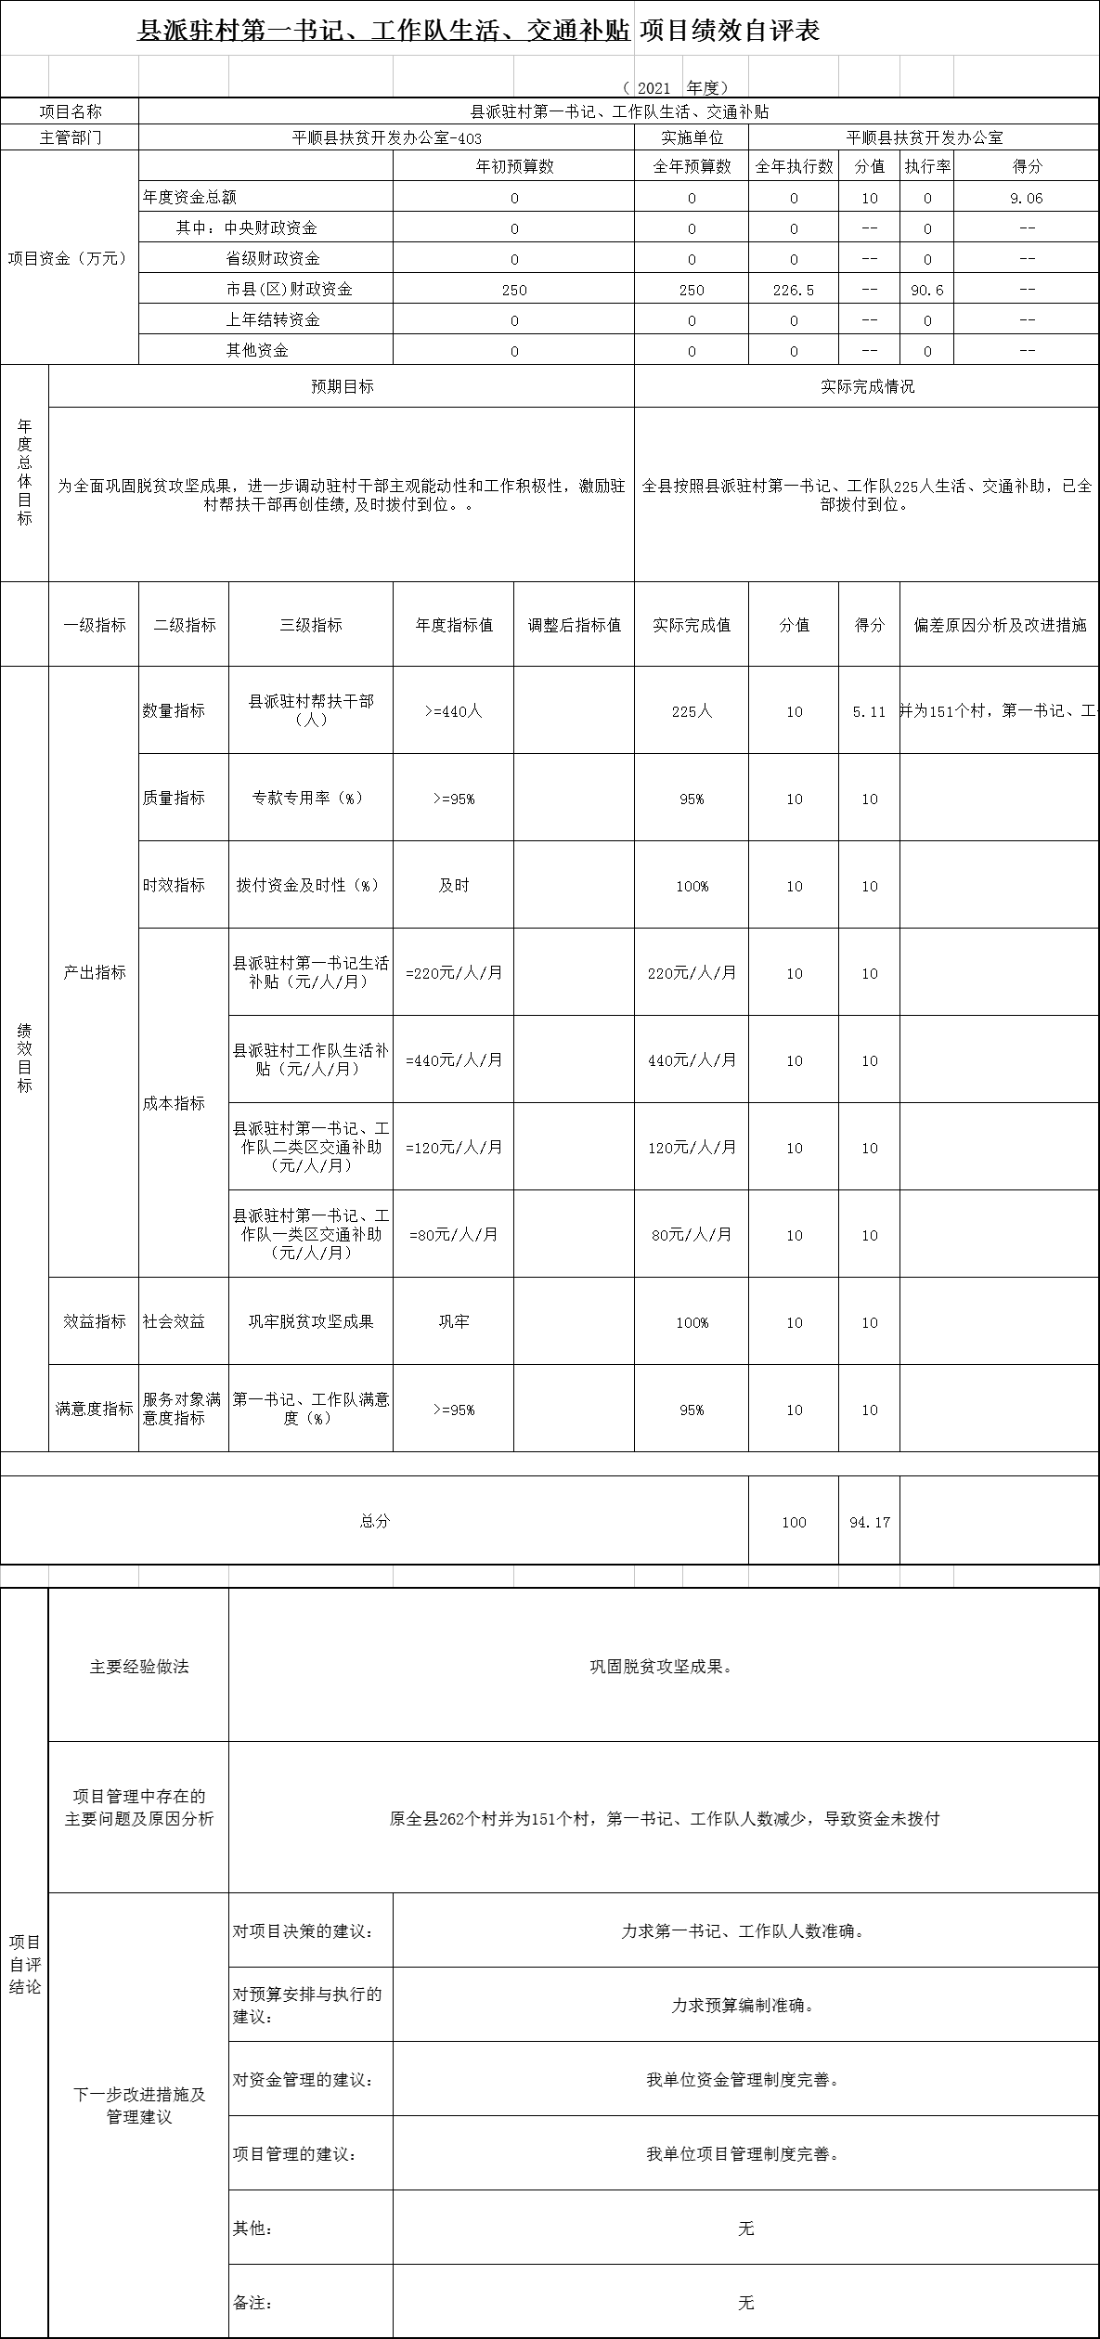
附件2：村级信息员服务费
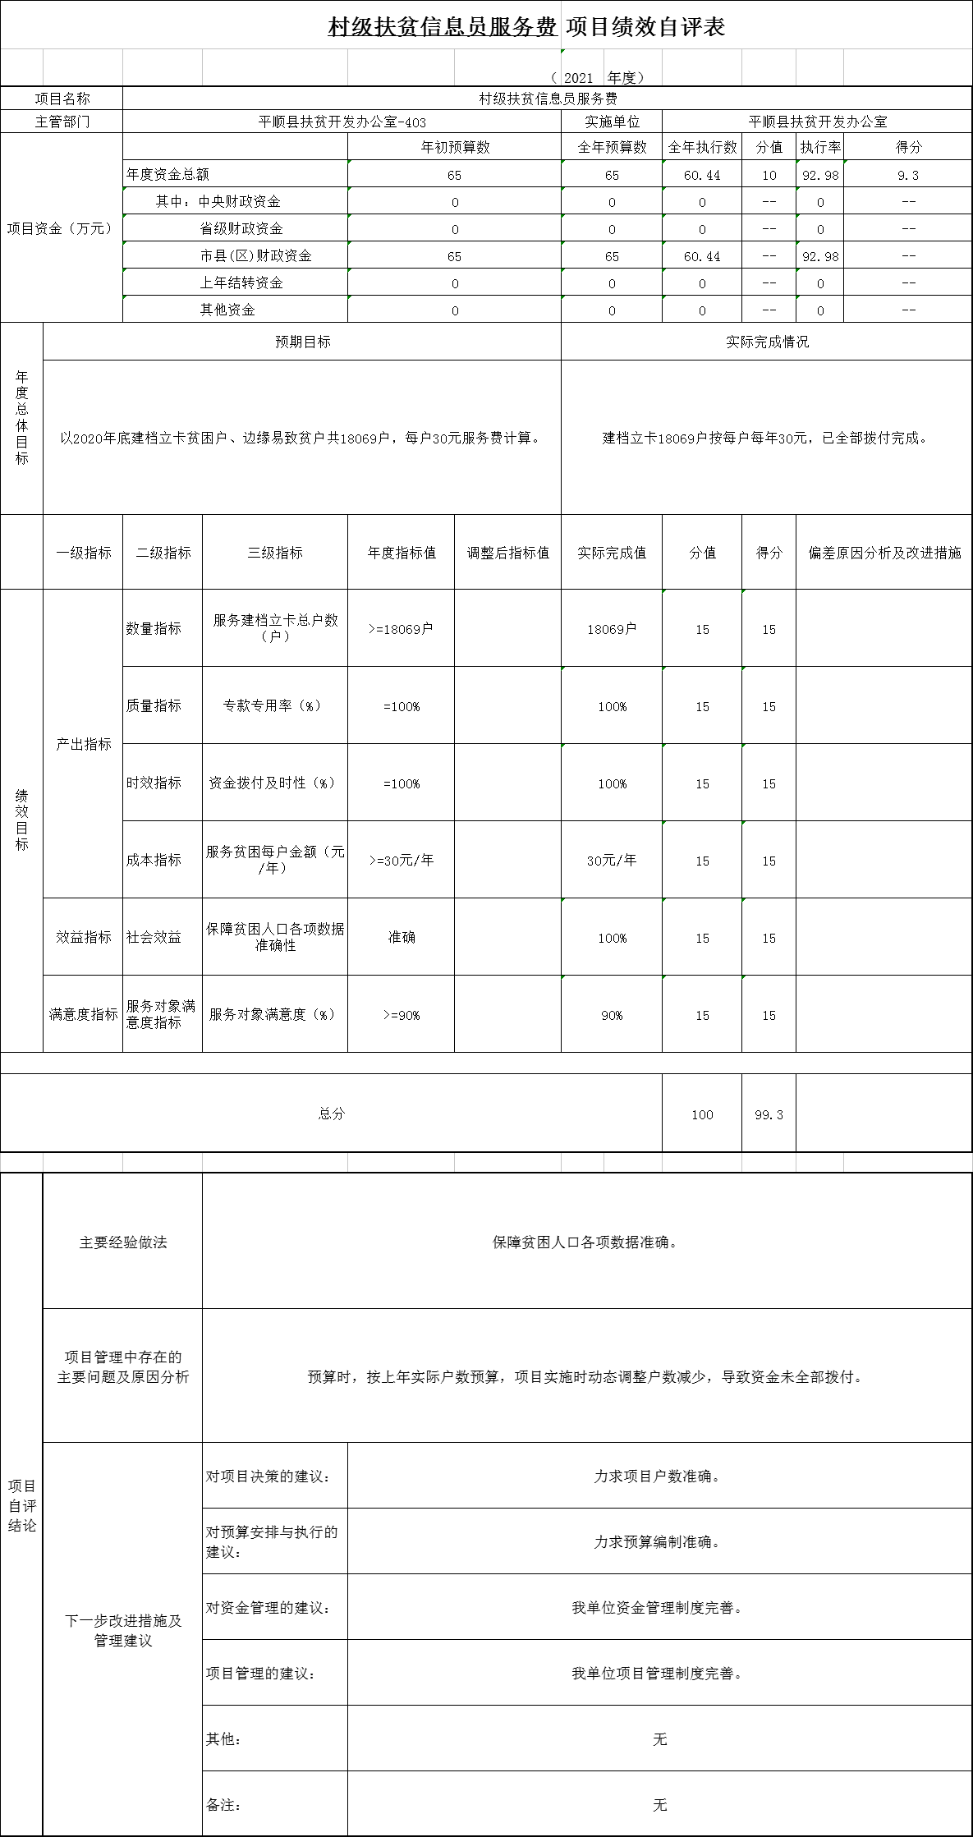
附件3：工作经费
